С 12 по 27 января в нашем детском саду проводилась экологическая акция: «Покормите птиц зимой.» Родители, дети вместе с воспитателями младшей группы №2 активно включились в работу по изготовлению кормушек, скворечников и ЭКОкормушек для братьев наших меньших.
Провели много мероприятий: «Путешествие по птичьим станциям» на поезде. Проводили беседы о питании зимующих птиц в самое холодное и голодное время. Участвовали группой в создании газеты с ребятами по теме: «Покормите птиц зимой.» Изготовили ЭКОкормушки с родителями в группе. На участке развешали кормушки, скворечники, несолёное сало, ЭКОкормушки, насыпали корм для пташек из зерна, семечек и различных круп.
Наблюдали за птичками совместно с ребятами. Дети были в восторге от помощи в тяжёлое голодное время для птиц.

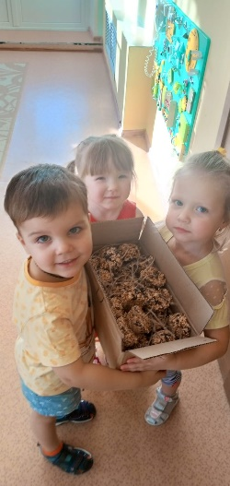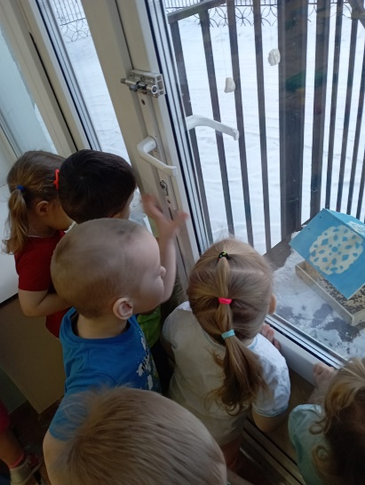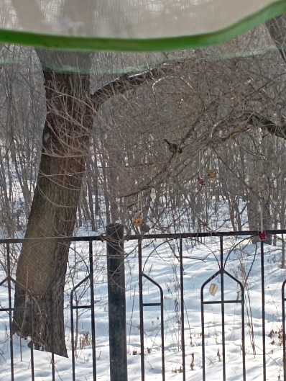

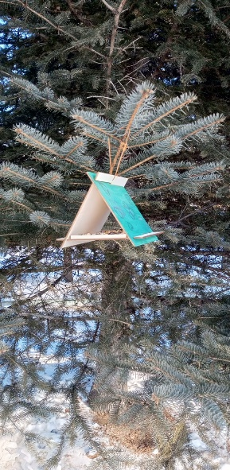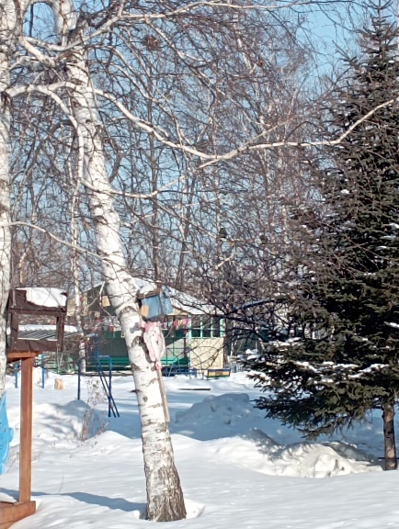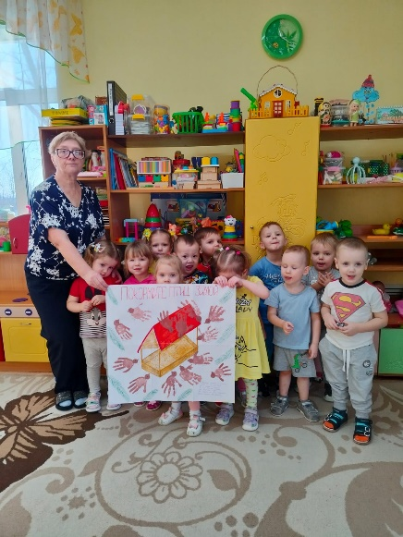

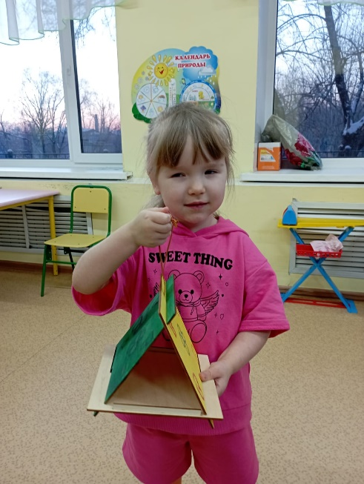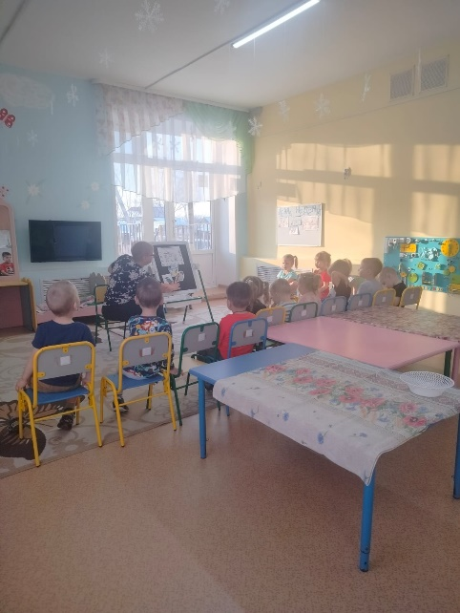

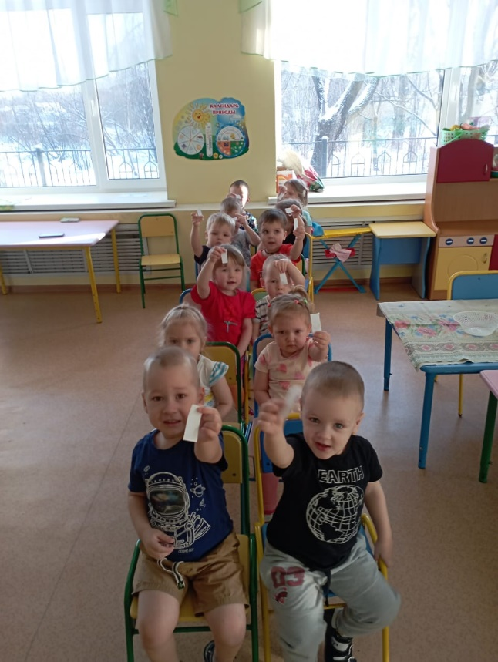

18 января в младшей группе №2 состоялось занятие по теме: «Цветики, цветочки». На котором ребята знакомились с частями цветковых растений, уходом за комнатными растениями, разнообразием чудом-растений.
Помогали кукле Катеньке собрать цветы из частей, которые ветерок развеял по полянке, где живёт кукла Катя со своими родными.
Дети учились ухаживать за комнатными растениями и поливали фиалки. Называли уже знакомые детям названия чудо-растений. Собрали из цветов огромный букет и подарили его гостье Катюше, которая пришла к ребятам на занятие. Катя поблагодарила деток за их работу и пошла к себе домой. Ребята попрощались с гостьей и подарили ей свой чудо-букет.

